BÁO CÁO KIẾN TRÚC PHẦN MỀM

MVC

1.1 Tổng quan
Vào những năm 70 của thế kỷ 20, tại phòng thí nghiệm Xerox PARC ở Palo Alto. Sự ra đời của giao diện đồ họa (Graphical User Interface - GUI) và lập trình hướng đối tượng (Object Oriented Programming - OOP) cho phép lập trình viên làm việc với những thành phần đồ họa như những đối tượng đồ họa có thuộc tính và phương thức riêng của nó. Không dừng lại ở đó, những nhà nghiên cứu ở Xerox PARC còn đi xa hơn nữa khi họ cho ra đời cái gọi là kiến trúc MVC (viết tắt của Model – View – Controller).
Kiến trúc này ngày càng được phát triển và hoàn thiện nhằm giải quyết các vấn đề phát sinh cũng như các giải pháp cho quá trình phát triển phần mềm.

1.2 Các thành phần trong MVC
Trong kiến trúc này, hệ thống được chia thành 3 tầng tương ứng đúng với tên gọi của nó (Model – View – Controller). Ở đó nhiệm vụ cụ thể của các tầng được phân chia như sau:
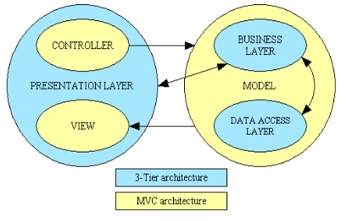
Luồng xử lý của mô hình MVC
1. Model (Tầng dữ liệu): là một đối tượng hoặc một tập hợp các đối tượng biểu diễn cho phần dữ liệu của chương trình. Nó được giao nhiệm vụ cung cấp dữ liệu cho cơ sở dữ liệu và lưu dữ liệu vào các kho chứa dữ liệu. Tất cả các nghiệp vụ logic được thực thi ở Model. Dữ liệu vào từ người dùng sẽ thông qua View đến Controller và được kiểm tra ở Model trước khi lưu vào cơ sở dữ liệu. Việc truy xuất, xác nhận, và lưu dữ liệu là một phần của Model
2. View (Tầng giao diện): là phần giao diện với người dùng, bao gồm việc hiện dữ liệu ra màn hình, cung cấp các menu, nút bấm, hộp đối thoại, chọn lựa …, để người dùng có thể thêm, xóa. sửa, tìm kiếm và làm các thao tác khác đối với dữ liệu trong hệ thống.. Thông thường, các thông tin cần hiển thị được lấy từ thành phần Models.
3. Controller (Tầng điều khiển): là phần điều khiển của ứng dụng, điều hướng các nhiệm vụ (task) đến đúng phương thức (method) có chức năng xử lý nhiệm vụ đó. Nó chịu trách nhiệm xử lý các tác động về mặt giao diện, các thao tác đối với models, và cuối cùng là chọn một view thích hợp để hiển thị ra màn hình.

1.3 Ưu nhược điểm

Ưu điểm:
Phát triển phần mềm: Có tính chuyên nghiệp hóa, có thể chia cho nhiều nhóm được đào tạo nhiều kỹ năng khác nhau, từ thiết kế mỹ thuật cho đến lập trình đến tổ chức database. Giúp phát triển ứng dụng nhanh, đơn giản, dễ nâng cấp..
Bảo trì: Với các lớp được phân chia theo như đã nói, thì các thành phần của một hệ thống dễ được thay đổi, nhưng sự thay đổi có thể được cô lập trong từng lớp, hoặc chỉ ảnh hưởng đến lớp ngay gần kề của nó, chứ không phát tán náo loạn trong cả chương trình.
Mở rộng: Với các lớp được chia theo ba lớp như đã nói, việc thêm chức năng vào cho từng lớp sẽ dễ dàng hơn là phân chia theo cách khác.

Nhược điểm:
Đối với dự án nhỏ việc áp dụng mô hình MC gây cồng kềnh, tốn thời gian trong quá trình phát triể.
Tốn thời gian trung chuyển dữ liệu của các tầng

MVP

2.1 Tổng quan
Mẫu kiến trúc Dolphin Smalltalk Model-View-Presenter chia ứng dụng thành các phần dữ liệu (data), trình bày (presentation) và các xử lý logic thuộc phần trình bày (presentation logic) thành những thành phần riêng biệt.
Lịch sử
Phiên bản Dolphin Smalltalk Model-View-Presenter (gọi tắt là Dolphin MVP) là phiên bản của MVP được xây dựng dựa trên phiên bản Taligent MVP xuất hiện trước đó. Dolphin MVP được xây dựng về cơ bản bên ngoài tương tự như MVC cổ điển nhưng khác nhau ở vai trò của Controller và Presenter.

2.2 Các thành phần trong MVP
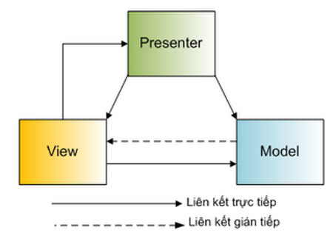
Model chứa dữ liệu và các tính toán xử lý logic để giải quyết vấn đề mà phần mềm hướng tới (business logic).
View là thành phần đảm nhận trình bày từ những dữ liệu của Model. View bao gồm những gì thể hiện trên màn hình như các control, form, widget,…
Presenter là thành phần đảm nhận các xử lý về trình bày mà nó cần đến sự tương tác trên dữ liệu.
Phối hợp các thành phần
Trong khi vai trò của Model không thay đổi so với MVC cổ điển. Thành phần View của Dolphin MVP cũng thực hiện việc trình bày từ nội dung của Model và gắn kết với Model thông qua Observer Pattern. Tuy nhiên, nó thực hiện bắt các sự kiện xảy ra ngay bên trong nó. Một vài trường hợp đơn giản như TextView, dữ liệu nhập được xử lý trực tiếp và cập nhật thay đổi trực tiếp vào Model còn hầu hết các trường hợp khác, việc xử lý được chuyển giao cho Presenter đảm trách khi cần thao tác đến Model.
Trong khi View đảm nhận trình bày thì Presenter đảm trách cách Model được thao tác và thay đổi như thế nào bởi giao diện người dùng. Presenter là nơi chứa các xử lý đặc trưng của ứng dụng (application logic so với business logic của Model). Một điểm đáng chú ý khác là Presenter có khả năng thao tác trực tiếp lên View mà nó gắn kết, điều này khác biệt với phiên bản Taligent MVP xuất hiện trước đó.

So sánh MVC và MVP

3.1 Điểm giống:
Tách rời programming core/business logic ra khỏi những phụ thuộc về tài nguyên và môi trường.
Presentation Layer (PL) thể hiện giống như chức năng của View và Controller. Business Layer (BL) và Data Access Layer (DL) thể hiện giống như chức năng của Model. Như thế nhìn ở góc độ này, thì MVC tương đương với 3-layer.

3.2 Điểm khác:

.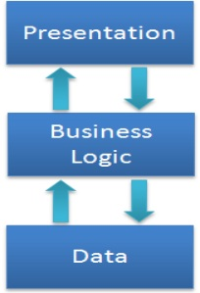 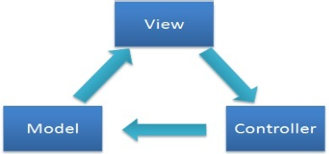
Trong mô hình 3 lớp, quá trình đi theo chiều dọc, bắt đầu từ PL, sang BL, rồi tới DL, và từ DL, chạy ngược lại BL rồi quay ra lại PL.
Còn trong mô hình MCD, dữ liệu được nhận bởi View, View sẽ chuyển cho Controller cập nhật vào Model, rồi sau đó dữ liệu trong Model sẽ được đưa lại cho View mà không thông qua Controller, do vậy luồng xử lý này có hình tam giác.

